**Прием в первый класс**

**Уважаемые родители будущих первоклассников   
 Усишинской СОШ №3!**



***на 2018-2019   учебный год  
             в 1- класс принимают учителя:***

* **Гаджиева Сакинат Даудовна**
* **Магомедова Патимат Насруллаевна**

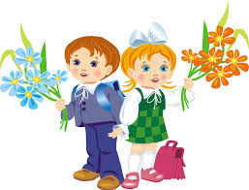**График приёма документов: ежеденвно с 9.00 до 17.00**

**Место приема документов: замдиректора по УВР   
 Усишинской СОШ №3 Гаджиев И.М..**

**Документы, необходимые для зачисления в 1 класс:**

**\***   заявление родителей;

*    документ, удостоверяющий личность родителей (законных представителей);

*    оригинал и копия свидетельства о рождении;

*    справка о месте проживания;

*   3 фотографии 3х4;

*    медицинская карта.

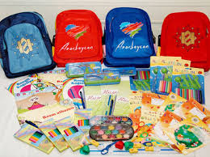

**Что купить первокласснику?**    
 · Пенал

· Закладки

· Цветные карандаши

· 2-3 шариковых ручки с синим стержнем

· Простые карандаши - 2шт (ТМ)

· Точилка

· Ластик

· Линейка (20см)

· По 6 тетрадей в клетку и в узкую линейку с косой линией

· Набор счетных палочек 2 цветов

· Папка для тетрадей

· Обложки для книг и тетрадей

· Спортивная форма

· Спортивная обувь

· Папка для уроков технологии

· Цветная бумага

· Цветной картон

· Ножницы с тупыми концами в чехле

· Клей (ПВА)

· Пластилин

· Доска для пластилина

· Альбом для рисования

Директору МКОУ « Усишинская СОШ№3»   
 Абдусаламову Н.М.   
 ___________________________________________   
   
_________________________________________  
 __________________________________________   
 место регистрации   
 _______________________________ ____________________________________   
 _____________________________________   
   
 Тел.__________________________________   
 Паспорт: серия_______№________________   
 Выдан________________________________   
 ______________________________________

ЗАЯВЛЕНИЕ

Прошу принять моего ребенка (сына, дочь) ________________________________________________________________________ ________________________________________________________________________   
 (фамилия, имя, отчество) ___________________________________________________________________________________________________

дата рождения, место проживания, в какой класс ________________________________________________ в _________________ класс.   
   
 СВЕДЕНИЯ О РОДИТЕЛЯХ   
Мать __________________________________________________________________ Фамилия, имя, отчество (полностью)   
Место работы, должность____________________________________________________________________   
Адрес, телефон______________________________________________________________________  
Отец _____________________________________________________________________________   
Место работы, должность____________________________________________________________________   
Адрес, телефон______________________________________________________________________  
  
  
 С Уставом МКОУ «Усишинская СОШ№3» ознакомлен(а) _____________________   
 (подпись)  
 «_____» ____________20___г.